Муниципальное средство массовой информации муниципального образования
сельское поселение Сентябрьский

11
сентября
2023
года
Бюллетень
СЕНТЯБРЬСКИЙ ВЕСТНИК

№ 28

Официальный сайт администрации сельского поселения Сентябрьский: http://sentyabrskiy.ru/

ПРОТОКОЛ 2
участковой избирательной комиссии об итогах голосования от 10.09.2023
Избирательный участок № 182

ПРОТОКОЛ 3
участковой избирательной комиссии об итогах голосования по
многомандатному избирательному округу №1 от 11.09.2023
Избирательный участок № 182

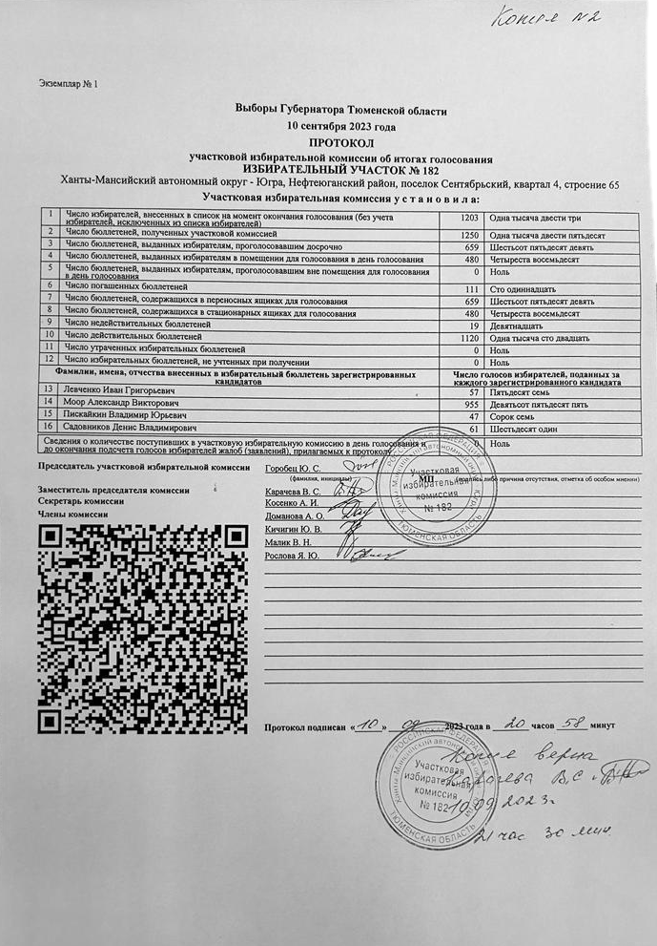

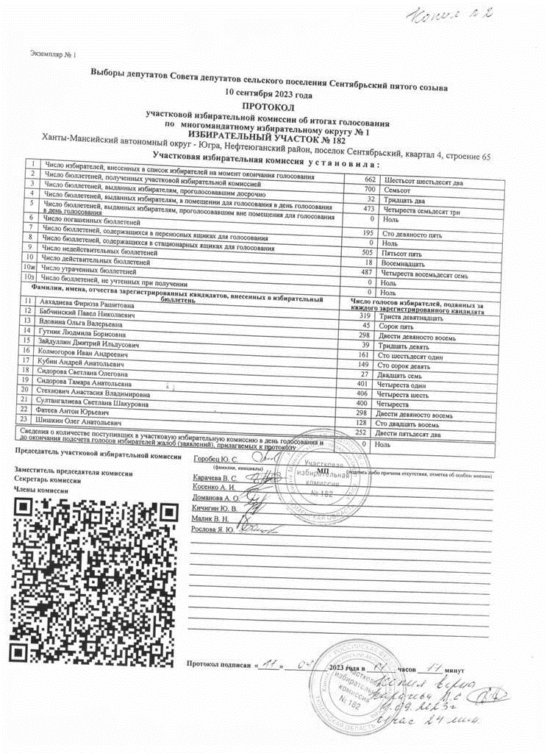

«Сентябрьский вестник»  Информационный бюллетень муниципального образования  «Сельское поселение Сентябрьский»  Учредитель: Администрация сельского поселения Сентябрьский | Адрес редакции: 628330 ХМАО-Югра Нефтеюганский район, п. Сентябрьский д.10  Главный редактор М.А. Надточий  Ответственный за выпуск и распространение бюллетеня  Я.Ю. Рослова  Номер подписан в печать: 11.09.2023  Тираж: 1 экземпляр  Цена: Бесплатно | Бюллетень не подлежит государственной регистрации средств массовой информации в соответствии со статьей 12 Закона Российской Федерации от 27.12.1991 №2124-1 «О средствах массовой информации»

ВНИМАНИЕ!

С номерами информационного бюллетеня «Сентябрьский вестник» можно ознакомиться на официальном сайте администрации сельского поселения Сентябрьский http://sentyabrskiy.ru/

